А.3 Настройка отчетных параметров
БАРМ 00002-39 32 01-5
Стр. 7 «2.1. Настройка отчетных параметров».
Оглавление
Краткое описание 1
Настройка отчетных параметров 2

Краткое описание
Настройка отчетных параметров – настройка параметров отчетов настраиваемых как индивидуально под пользователя, так и под группу пользователей.

Настройки отчетных параметров
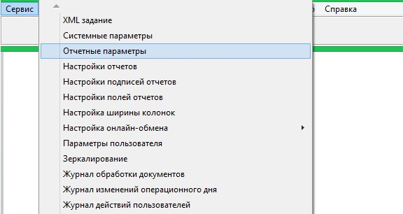

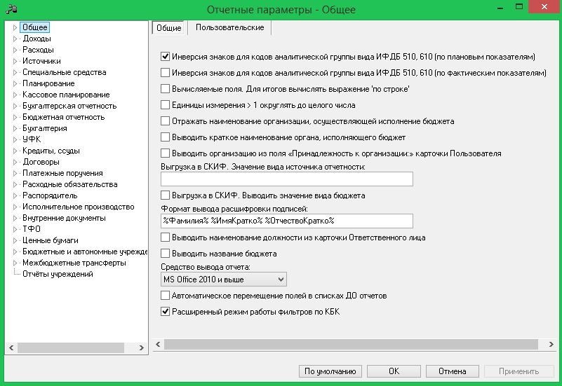
Отчетные параметры делятся на группы. Каждая группа отчетных параметров состоит из
двух закладок:
- Общие,
- Пользовательские.
На закладке «Общие» настраиваются отчетные параметры для всех пользователей системы. На закладке «Пользовательские» настраиваются отчетные параметры для конкретного пользователя или группы пользователей.
Для настройки параметров под пользователя необходимо выполнить действия: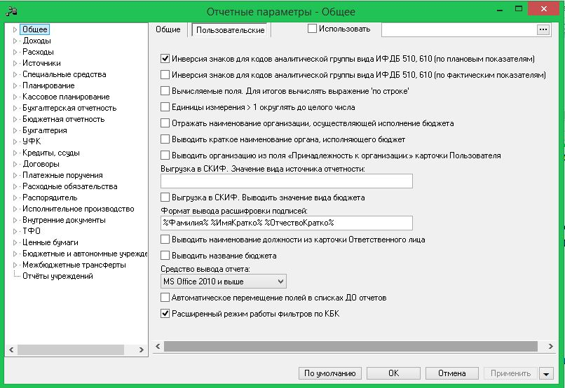

1. Установить checkbox «Использовать».
2. По кнопке выбрать пользователя, для которого настраиваются отчетные параметры. Пользователь выбирается в справочнике «Пользователи системы»

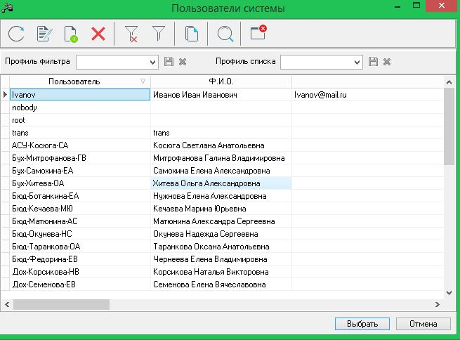
Выбирается пользователь

1. Выбирается пользователь
2. Для сохранения настройки нажать на кнопку .

Если признак «Использовать» отключен, то для пользователя, выбранного на
закладке «Пользовательские», используются настройки с закладки «Общие». Чтобы вернуться к варианту настройки системных параметров, когда пользователем еще не были внесены изменения, нажимается кнопка .

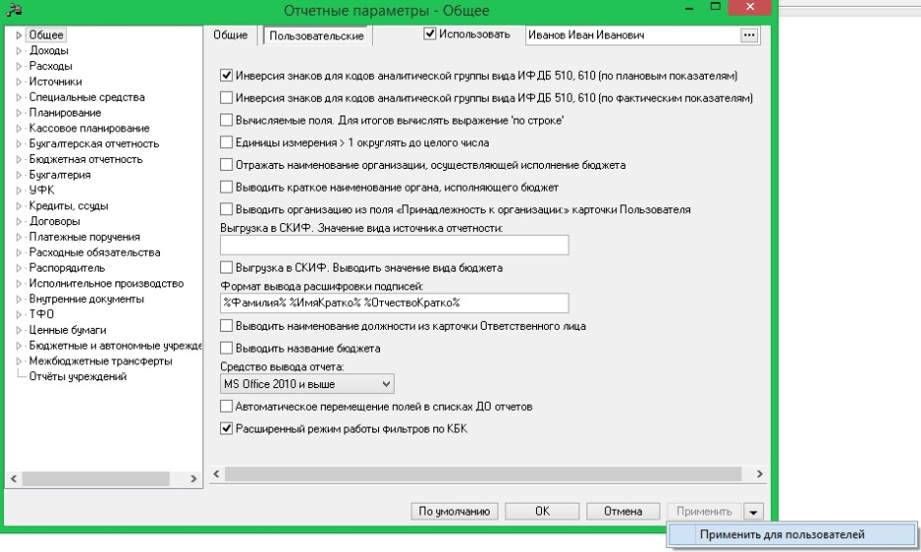
Настройка для группы пользователей необходимо выбрать пункт меню «Применить для пользователей»
При выполнении действия на экран выводится справочник Пользователи системы с
возможностью множественного выбора пользователей, для которых настраиваются отчетные параметры. После выбора пользователей нажимается кнопка

Для отслеживания процесса администрирования системы в части изменения отчетных параметров выполняется журналирование изменений отчетных параметров.
Для просмотра истории изменений отчетных параметров необходимо открыть пункт
меню Сервис → Отчетные параметры. В окне выбрать группу параметров (установить фокус на нужной группе параметров в дереве отчетных параметров в левой части окна) и нажать <Ctrl+F6>. Откроется окно «Истории изменений» отчетных параметров для выбранной группы дерева отчетных параметров
сравнить изменения, становится доступной при выборе в нижнем списке
нескольких строк изменений отчетных параметров

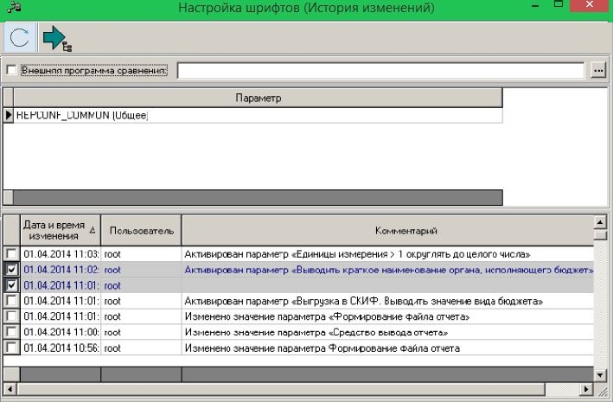

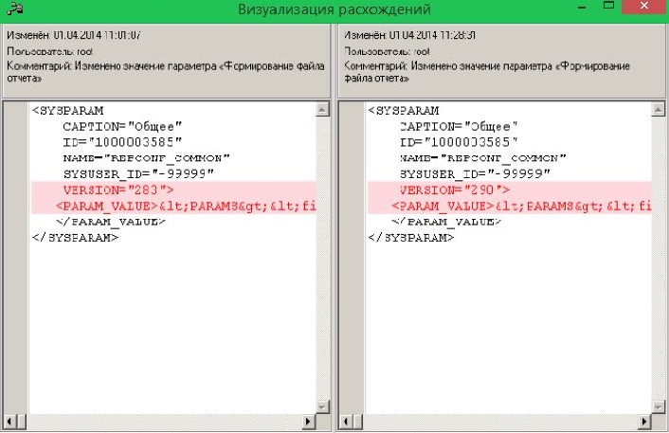
сравнить изменения, становится доступной при выборе в нижнем списке
нескольких строк изменений отчетных параметров
В полях указаны изменения

